Министерство науки и высшего образования Российской Федерации
Федеральное государственное автономное образовательное
учреждение высшего образования
«Национальный исследовательский университет ИТМО»
Факультет программной инженерии и компьютерной техники
ОТЧЁТ
по домашнему заданию №1
«Проектирование базы данных»
Сервис для обмена рецептами и кулинарных блогов
Выполнил: Кошкарёв К.
Группа: К3339

Санкт-Петербург, 2026

1. Цель работы
Цель работы — спроектировать реляционную базу данных для веб-сервиса обмена кулинарными рецептами и ведения кулинарных блогов. В рамках работы необходимо выделить ключевые сущности предметной области, описать их атрибуты и связи, построить ER-диаграмму в соответствии с нотацией Crow’s Foot (Information Engineering) и привести схему к третьей нормальной форме (3НФ).

2. Описание предметной области
Проектируемая система представляет собой социальный кулинарный сервис, в котором пользователи могут публиковать собственные рецепты, читать рецепты других пользователей, оценивать их, оставлять комментарии и подписываться на интересных авторов («кулинаров»). Каждый рецепт сопровождается заголовком, описанием, набором ингредиентов с указанием количества и единиц измерения, пошаговыми инструкциями (опционально с фотографиями к каждому шагу) и общим медиаконтентом — основным фото, дополнительными фотографиями и видеороликом.
Рецепты классифицируются по типу блюда (суп, основное блюдо, десерт, напиток и т. д.), могут относиться к определённой национальной кухне и иметь произвольное количество тегов. Также для рецепта указывается уровень сложности приготовления и время приготовления, что позволяет пользователям фильтровать выдачу при поиске.
Социальная составляющая сервиса включает три механики: лайки, комментарии (с поддержкой древовидных ответов) и подписки на авторов. Дополнительно каждый зарегистрированный пользователь имеет персональный «список избранного» — коллекцию сохранённых рецептов.

3. Функциональные требования
На основании задания выделены следующие функциональные требования к системе:
- Регистрация и авторизация пользователя (логин, e-mail, пароль).
- Личный кабинет: профиль пользователя, список собственных публикаций, список сохранённых рецептов, список подписок и подписчиков.
- Создание, редактирование и удаление рецепта автором; рецепт содержит фото, видео, ингредиенты и пошаговые инструкции.
- Поиск и фильтрация рецептов по типу блюда, кухне, уровню сложности, времени приготовления, ингредиентам и тегам.
- Просмотр страницы рецепта со всеми атрибутами, медиаконтентом, ингредиентами и пошаговой инструкцией.
- Социальные функции: лайк рецепта, древовидные комментарии, подписка на автора, сохранение рецепта «в избранное».

4. Сущности и их атрибуты
В результате анализа предметной области выделено 14 сущностей. Ниже представлен перечень с описанием атрибутов; ключи: PK — первичный, FK — внешний, UQ — уникальный.

4.1. User — Пользователь
Ключ | Атрибут | Тип | Описание
PK | id | BIGSERIAL | Идентификатор пользователя
UQ | username | VARCHAR(50) | Логин (никнейм)
UQ | email | VARCHAR(255) | Электронная почта
 | password_hash | VARCHAR(255) | Хэш пароля
 | first_name | VARCHAR(50) | Имя
 | last_name | VARCHAR(50) | Фамилия
 | avatar_url | TEXT | Ссылка на аватар
 | bio | TEXT | О себе (описание профиля)
 | created_at | TIMESTAMP | Дата регистрации
 | updated_at | TIMESTAMP | Дата последнего обновления

4.2. Recipe — Рецепт
Ключ | Атрибут | Тип | Описание
PK | id | BIGSERIAL | Идентификатор рецепта
FK | author_id | BIGINT → user | Автор рецепта
FK | dish_type_id | INT → dish_type | Тип блюда
FK | cuisine_id | INT → cuisine | Кухня (может быть NULL)
 | title | VARCHAR(200) | Название рецепта
 | description | TEXT | Краткое описание
 | difficulty | ENUM | Сложность: easy / medium / hard
 | cooking_time_minutes | INT | Время приготовления, мин
 | servings | INT | Число порций
 | main_photo_url | TEXT | Главное фото
 | video_url | TEXT | Видео приготовления
 | is_published | BOOLEAN | Опубликован ли рецепт
 | created_at | TIMESTAMP | Дата создания
 | updated_at | TIMESTAMP | Дата обновления

4.3. DishType — Тип блюда (справочник)
Ключ | Атрибут | Тип | Описание
PK | id | SERIAL | Идентификатор
UQ | name | VARCHAR(50) | Название (суп, основное, десерт, …)
 | description | TEXT | Описание

4.4. Cuisine — Кухня (справочник)
Ключ | Атрибут | Тип | Описание
PK | id | SERIAL | Идентификатор
UQ | name | VARCHAR(50) | Название кухни (русская, итальянская, …)

4.5. Ingredient — Ингредиент (справочник)
Ключ | Атрибут | Тип | Описание
PK | id | SERIAL | Идентификатор
UQ | name | VARCHAR(100) | Название ингредиента
 | category | VARCHAR(50) | Категория (мясо, овощи, специи, …)
 | default_unit | VARCHAR(20) | Единица измерения по умолчанию

4.6. RecipeIngredient — Состав рецепта (связь m:n)
Ключ | Атрибут | Тип | Описание
PK, FK | recipe_id | BIGINT → recipe | Рецепт
PK, FK | ingredient_id | INT → ingredient | Ингредиент
 | quantity | DECIMAL(8,2) | Количество
 | unit | VARCHAR(20) | Единица измерения

4.7. RecipeStep — Шаг приготовления
Ключ | Атрибут | Тип | Описание
PK | id | BIGSERIAL | Идентификатор шага
FK | recipe_id | BIGINT → recipe | Рецепт
 | step_number | INT | Порядковый номер шага
 | description | TEXT | Текст инструкции
 | photo_url | TEXT | Фото шага (опционально)

4.8. RecipePhoto — Дополнительные фотографии рецепта
Ключ | Атрибут | Тип | Описание
PK | id | BIGSERIAL | Идентификатор фото
FK | recipe_id | BIGINT → recipe | Рецепт
 | photo_url | TEXT | URL фотографии
 | is_main | BOOLEAN | Является ли главной

4.9. Tag — Тег
Ключ | Атрибут | Тип | Описание
PK | id | SERIAL | Идентификатор тега
UQ | name | VARCHAR(50) | Текст тега

4.10. RecipeTag — Связь рецепта и тега (m:n)
Ключ | Атрибут | Тип | Описание
PK, FK | recipe_id | BIGINT → recipe | Рецепт
PK, FK | tag_id | INT → tag | Тег

4.11. Comment — Комментарий
Ключ | Атрибут | Тип | Описание
PK | id | BIGSERIAL | Идентификатор комментария
FK | recipe_id | BIGINT → recipe | Рецепт
FK | user_id | BIGINT → user | Автор комментария
FK | parent_id | BIGINT → comment | Родительский комментарий (для ответов)
 | text | TEXT | Текст комментария
 | created_at | TIMESTAMP | Дата создания

4.12. Like — Лайк
Ключ | Атрибут | Тип | Описание
PK, FK | user_id | BIGINT → user | Пользователь, поставивший лайк
PK, FK | recipe_id | BIGINT → recipe | Рецепт
 | created_at | TIMESTAMP | Дата лайка

4.13. Subscription — Подписка
Ключ | Атрибут | Тип | Описание
PK, FK | subscriber_id | BIGINT → user | Подписчик
PK, FK | target_id | BIGINT → user | Автор, на которого подписались
 | created_at | TIMESTAMP | Дата подписки

4.14. SavedRecipe — Сохранённый рецепт
Ключ | Атрибут | Тип | Описание
PK, FK | user_id | BIGINT → user | Пользователь
PK, FK | recipe_id | BIGINT → recipe | Сохранённый рецепт
 | created_at | TIMESTAMP | Дата сохранения

5. ER-диаграмма
Ниже приведена ER-диаграмма спроектированной базы данных. Использована нотация «Crow’s Foot» (Information Engineering): «гусиная лапка» обозначает кардинальность «many», вертикальная черта — «one», окружность — «zero». Для каждой сущности указаны её атрибуты с типами и обозначением ключей (PK, FK, UQ).
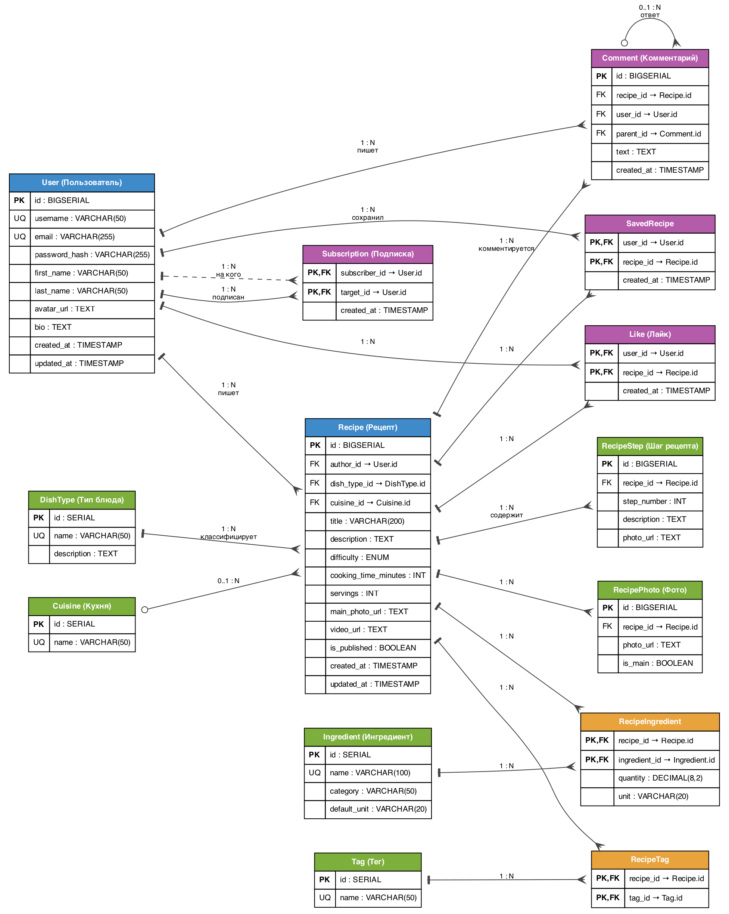
Рисунок 1 — ER-диаграмма базы данных

6. Описание связей
В схеме реализованы следующие отношения между сущностями:
- User → Recipe (1 : N) — один пользователь является автором многих рецептов; каждый рецепт принадлежит ровно одному автору. Удаление пользователя каскадно удаляет его рецепты.
- DishType → Recipe (1 : N) — один тип блюда соответствует многим рецептам; у рецепта обязательно указан тип блюда.
- Cuisine → Recipe (0..1 : N) — рецепт может относиться к одной кухне или не относиться ни к одной (поле необязательное).
- Recipe ↔ Ingredient (M : N) — реализуется через ассоциативную сущность RecipeIngredient, в которой дополнительно хранятся количество и единица измерения.
- Recipe → RecipeStep (1 : N) — рецепт состоит из упорядоченного набора шагов (поле step_number обеспечивает порядок).
- Recipe → RecipePhoto (1 : N) — у рецепта может быть произвольное количество фотографий; флаг is_main определяет основную.
- Recipe ↔ Tag (M : N) — реализуется через ассоциативную сущность RecipeTag.
- User → Comment (1 : N) и Recipe → Comment (1 : N) — у комментария один автор и один связанный рецепт.
- Comment → Comment (0..1 : N) — рекурсивная связь для ответов в дереве комментариев (parent_id ссылается на родителя).
- User ↔ Recipe через Like (M : N) — лайки реализованы как ассоциативная сущность с составным первичным ключом (user_id, recipe_id), что гарантирует не более одного лайка от пользователя на рецепт.
- User ↔ User через Subscription (M : N) — рекурсивная связь «многие ко многим» на сущность User; PK = (subscriber_id, target_id), CHECK-ограничение исключает самоподписку.
- User ↔ Recipe через SavedRecipe (M : N) — список избранного, аналогично лайкам.

7. Нормализация
Схема приведена к третьей нормальной форме (3НФ).

7.1. Первая нормальная форма (1НФ)
Все атрибуты являются атомарными: списки ингредиентов, тегов, шагов, фотографий вынесены в отдельные таблицы (RecipeIngredient, RecipeTag, RecipeStep, RecipePhoto). В каждой таблице определён первичный ключ, дубликаты строк исключены.

7.2. Вторая нормальная форма (2НФ)
Все неключевые атрибуты функционально полностью зависят от первичного ключа. В ассоциативных сущностях с составным ключом (RecipeIngredient, RecipeTag, Like, Subscription, SavedRecipe) неключевые атрибуты (quantity, unit, created_at) зависят от всего составного ключа, а не от его части.

7.3. Третья нормальная форма (3НФ)
Транзитивные зависимости устранены: характеристики типа блюда, кухни, ингредиента, тега вынесены в самостоятельные таблицы-справочники (DishType, Cuisine, Ingredient, Tag), а рецепт ссылается на них по внешнему ключу. Таким образом, атрибут «название типа блюда» зависит только от dish_type_id, а не от recipe.id транзитивно.

8. Заключение
В рамках работы выделены 14 сущностей предметной области, описаны их атрибуты с указанием типов данных и ограничений целостности. Построена ER-диаграмма в нотации Crow’s Foot, отражающая отношения между сущностями, включая ассоциативные сущности для связей «многие ко многим» и рекурсивные связи (комментарии-ответы, подписки между пользователями). Схема приведена к 3НФ, что обеспечивает отсутствие аномалий вставки, обновления и удаления данных. Предложенная структура покрывает все функциональные требования из задания: регистрацию и авторизацию, личный кабинет, поиск рецептов с фильтрацией, страницу рецепта с медиаконтентом и пошаговыми инструкциями, а также социальные функции (лайки, комментарии, подписки, избранное).

